🧠
BEYİN TRAŞLAMA KALİTE ANALİZİ
Kapsamlı İstatistiksel Değerlendirme Raporu

35 Hasta | 1296 CT Dilimi | 98 Metrik
01 Mart 2026
Toplam Dilim | Hatasız | Hasta Sayısı | Analiz Tarihi
1296 | 1296 (%100) | 35 | 01.03.2026

1. GİRİŞ VE KAVRAMSAL ÇERÇEVE

1.1 Bu Analiz Ne Hakkında?
Bu rapor, beyin MR/CT görüntülerindeki kafa tıraşlama (skull shaving) işleminin kalitesini değerlendirmektedir. Aşağıda kullanılan tüm kavramlar sıfırdan açıklanmıştır.

1.2 Temel Kavramlar

CT Görüntüsü Nedir?
CT (Bilgisayarlı Tomografi), X-ışınlarıyla alınan kesit görüntülerdir. Her görüntü 512×512 pikseldir. Her piksel 0 (siyah=boş) ile 255 (beyaz=çok yoğun doku) arasında bir değer alır. Kemik gibi sert dokular 255'e yakın (parlak beyaz), yumuşak beyin dokusu orta ton griler, boşluk/hava 0'a yakın (siyah) görünür.

Beyin Maskesi (Brain Mask) Nedir?
Uzman bir radyolog/nörolog her dilimde beynin tam sınırını elle çizmiştir. Bu sınırın içi beyaz (255), dışı siyah (0) olan ikili (binary) görüntüye beyin maskesi denir. Bu bizim 'ground truth' yani altın standarttımızdır — neyin beyin olduğunun kesin doğru cevabı.

Tıraşlama (Shaving) Nedir?
Beyin görüntüleme çalışmalarında bazen kafatasının dış kenarını biraz içeri çekerek "tıraşlamak" gerekir. Bu, görüntünün kenarındaki artefaktları, kafa kemiğini veya deri dokusunu temizlemek için yapılır. Tıraşlama maskesi, bu kırpılan bölgeyi gösterir.

"Beyinden Yemek" Ne Demek?
Temel Soru: Tıraşladığımız bölge, uzmanın beyin dediği bölgeye girdi mi?

Eğer tıraşlama maskesi ile beyin maskesi çakışıyorsa, o çakışan piksel sayısı kadar beyin dokusunu gereksiz yere kesmişiz demektir. Buna 'beyinden yemek' diyoruz.

✓ İdeal durum: Tıraşlama maskesi BEYİN maskesiyle HIÇ çakışmıyor → beyin bütün
✗ Kötü durum: Tıraşlama maskesi beyin maskesini örtüyor → beyin dokusu kaybı

1.3 Kullanılan Metrikler
Metrik | Formül / Tanım | Ne Anlama Gelir? | İdeal Değer
Brain Eaten % | (Kesişim Px / Beyin Px) × 100 | Beynin yüzde kaçı tıraşlandı | %0
Dice Skoru | 2|A∩B| / (|A|+|B|) | İki maskenin benzerliği (0-1) | 0.00 (ideal)
IoU / Jaccard | |A∩B| / |A∪B| | Kesişim / Birleşim oranı (0-1) | 0.00 (ideal)
Shave in Brain % | (Kesişim Px / Tıraşlama Px) × 100 | Tıraşlananın kaçı beyin içinde | %0
CT Entropy | Shannon Entropy | Piksel çeşitliliği (0=tek renk) | 0-8 arası
Skewness | İstatistiksel çarpıklık | +: sağa, -: sola çarpık dağılım | 0 = simetrik
Kurtosis | Basıklık katsayısı | Yüksek = sivri uç değerler var | 0 = normal

2. GENEL BULGULAR

2.1 Kalite Dağılımı Özeti
Toplam 1296 dilim analiz edilmiş olup hiçbirinde veri hatası bulunmamaktadır. Kalite sınıflandırması 4 kategoride yapılmıştır:

Kalite Kategorisi | Dilim Sayısı | Oran (%) | Kriter | Yorum
Tıraşlama Yok | 687 | %53.0 | Dice < 0.01 | Tıraşlama yapmamışız veya beyin dışında kalmış
İyi | 376 | %29.0 | Yenme %0.5-3 | Hafif beyin teması, kabul edilebilir
Orta (Az Beyin Yenmiş) | 89 | %6.9 | Yenme %3-10 | Dikkat gerektiriyor
Kötü (Beyin Yenmiş) | 144 | %11.1 | Yenme >%10 | Ciddi beyin kaybı

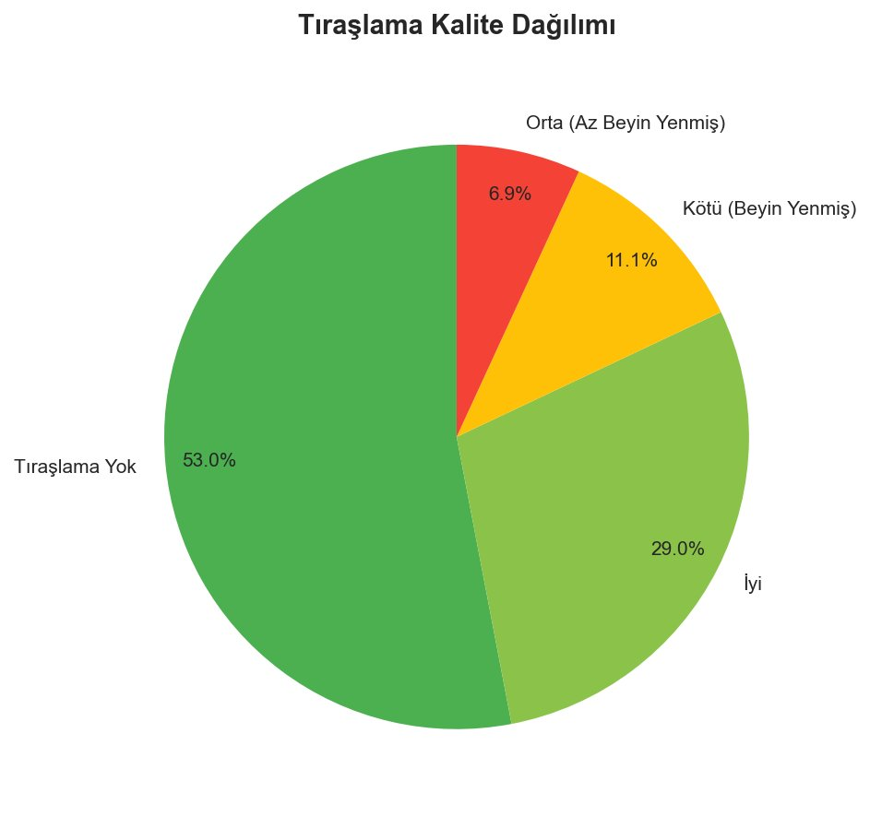
Şekil 1: Tıraşlama kalite dağılımı pasta grafiği. Yeşil alan (%53) tıraşlama yapmayan dilimler, açık yeşil (%29) iyi kalite, sarı (%6.9) orta kalite, kırmızı (%11.1) kötü kalitedir.

📌 Kritik Yorum:
Dilimlerin %53'ünde tıraşlama maskesi beyin maskesiyle anlamlı bir kesişim yaratmıyor. Bu iki anlama gelebilir: (1) O dilimlerde tıraşlama zaten uygulanmamıştır, ya da (2) tıraşlama beyin dışında kalmıştır. Bu 'Tıraşlama Yok' kategorisinin ortalama beyin yenme yüzdesi sadece %0.26 olduğundan bu dilimler için tıraşlama başarıyla beyin dışında tutulmuştur.

3. BEYİN YENME ANALİZİ

3.1 Beyin Yenme Yüzdesi - Temel İstatistikler
Bu bölüm sorunun özünü yanıtlar: "Tıraşlarken beyinden ne kadar yedik?"

İstatistik | Değer | Yorum
Ortalama (Mean) | %4.51 | Tüm dilimlerin ortalaması yüksek görünüyor, ama...
Medyan (Median) | %0.46 | ...medyan çok düşük → çoğu dilimde az yenme var
Standart Sapma | %13.49 | Çok geniş yayılım: bazı dilimler çok kötü
Minimum | %0.00 | En az yenme: sıfır (1 dilim)
%25 Persentil (Q1) | %0.16 | Dilimlerin %25'inde yenme %0.16'dan az
%50 Persentil (Q2) | %0.46 | Dilimlerin yarısında yenme %0.46'dan az
%75 Persentil (Q3) | %2.07 | Dilimlerin %75'inde yenme %2.07'den az
%95 Persentil | %25.10 | En kötü %5'lik dilimde yenme %25'i geçiyor
%99 Persentil | %89.85 | En kötü %1'lik dilim aşırı kötü!
Maksimum | %100.00 | 10 dilimde beynin TAMAMI tıraşlandı
Çarpıklık (Skewness) | 5.02 | Çok sağa çarpık → az dilimde çok kötü sonuç
Basıklık (Kurtosis) | 28.40 | Aşırı sivri → uç değerler çok belirgin

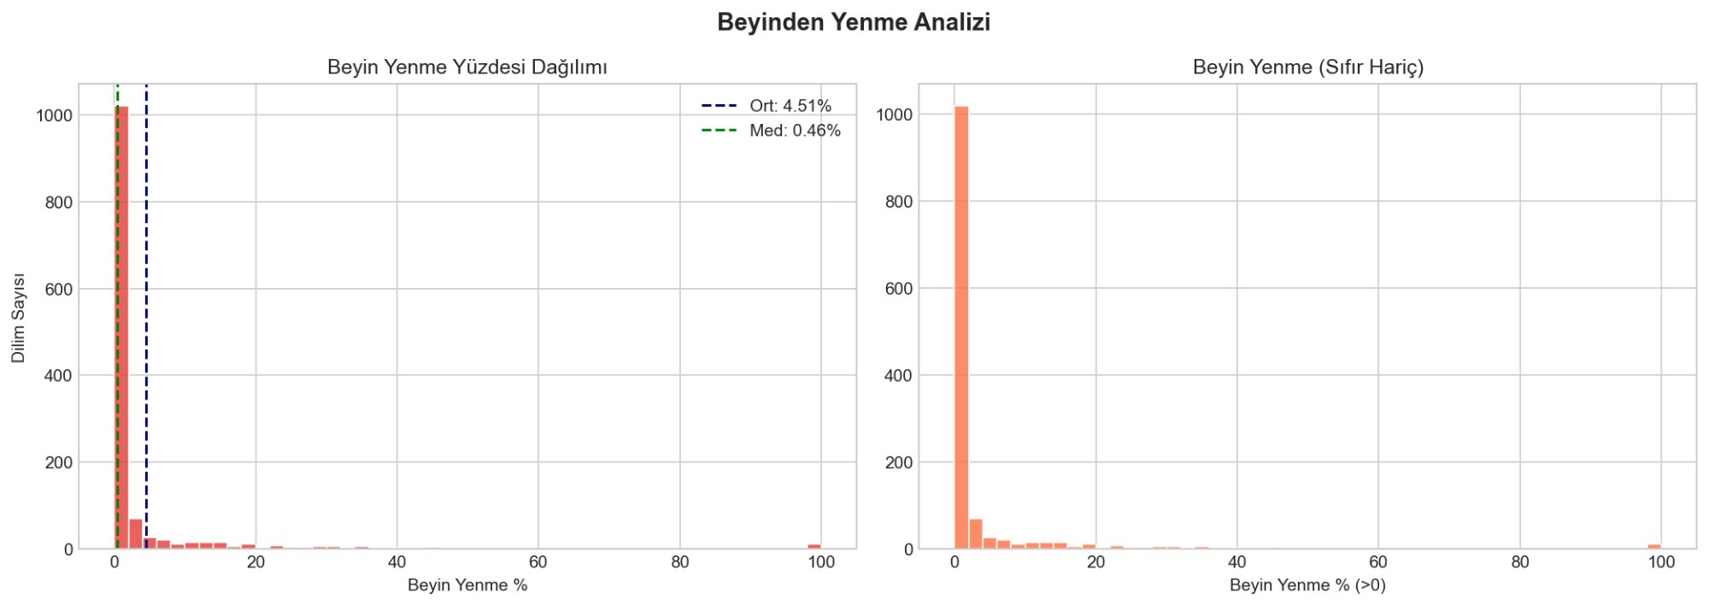
Şekil 2: Sol: Tüm dilimlerde beyin yenme dağılımı. Ortalama (%4.51) ve medyan (%0.46) arasındaki büyük fark, az sayıda aşırı kötü dilimin ortalaması yukarı çektiğini gösterir. Sağ: Sıfır olmayan dilimler — sağa uzanan kuyruk uç vakaları gösteriyor.

🔍 Neden Ortalama ile Medyan Bu Kadar Farklı?
Ortalama: %4.51 iken Medyan: %0.46 — Bu 10 kat fark şunu anlatıyor:
Çoğu dilimde (dilimlerin yarısından fazlasında) beyin yenme %0.46'nın altında, yani çok az. Ama az sayıda 'problemli' dilim var ki bu dilimler %50, %70, hatta %100 beyin yiyor. Bu aşırı değerler ortalamanın şişmesine neden oluyor. Veriyi değerlendirirken ortalama yanıltıcı, medyan daha gerçekçidir.

3.2 Kritik Vakalar: %100 Beyin Yenilen Dilimler
10 dilimde beyin yenme oranı tam %100 — yani tıraşlama maskesi ile beyin maskesi birebir aynı! Bu dilimlerde tıraşlama maskesi beynin ta kendisini silmiş.

Dosya Adı | Beyin Pikseli | Tıraşlama Pikseli | Beyin Alanı % | Değerlendirme
03_slice0075.png | 310 | 310 | %0.12 | Küçük dilim - tüm beyin tıraşlandı
05_slice0005.png | 1515 | 1515 | %0.58 | Küçük dilim - tüm beyin tıraşlandı
05_slice0064.png | 2991 | 2991 | %1.14 | Küçük-orta dilim
09_slice0054.png | 1227 | 1227 | %0.47 | Küçük dilim
10_slice0049.png | 4219 | 4219 | %1.61 | Orta dilim
11_slice0058.png | 8000 | 8000 | %3.05 | Büyük hasar - 8000 piksel beyin yenmiş
12_slice0006.png | 761 | 761 | %0.29 | Küçük dilim
21_slice0033.png | 868 | 868 | %0.33 | Küçük dilim
32_slice0037.png | 2758 | 2758 | %1.05 | Orta dilim
35_slice0035.png | 6119 | 6119 | %2.33 | Büyük hasar - 6119 piksel beyin yenmiş

⚠️ Önemli Not:
Bu 10 dilimin tümünde brain_pixels = shave_pixels eşitliği var. Bu bir algoritma hatasına işaret eder: tıraşlama maskesi bu dilimlerde beyin maskesinin tam kopyası olarak oluşturulmuş olabilir.

4. HASTA BAZLI ANALİZ

4.1 35 Hastanın Karşılaştırması
35 hasta arasında tıraşlama kalitesi büyük farklılıklar göstermektedir. Hastalar iki ana gruba ayrılmaktadır:

Grup | Hasta Sayısı | Kötü Dilim Var mı? | Ort. Beyin Yenme | Örnek Hastalar
İYİ GRUP | 19 hasta | HAYIR | < %1 | 01, 04, 06, 07, 13, 17-20, 22-31, 33, 34
SORUNLU GRUP | 16 hasta | EVET | %3 - %15 | 02, 03, 05, 08, 09, 10, 11, 12, 14, 15, 16, 21, 32, 35

4.2 En Sorunlu 10 Hasta
Hasta | Dilim Sayısı | Ort. Yenme % | Maks Yenme % | Kötü Dilim | Kötü Oran %
32 | 30 | %14.89 | %100 | 13 | %43.3
21 | 29 | %14.07 | %100 | 11 | %37.9
17 | 27 | %13.73 | %99.9 | 9 | %33.3
14 | 33 | %11.80 | %98.5 | 11 | %33.3
09 | 51 | %10.38 | %100 | 13 | %25.5
15 | 32 | %8.87 | %44.9 | 13 | %40.6
35 | 31 | %8.82 | %100 | 5 | %16.1
12 | 34 | %8.60 | %100 | 6 | %17.6
05 | 60 | %8.18 | %100 | 12 | %20.0
03 | 71 | %7.83 | %100 | 12 | %16.9

📊 Hasta 30 (En İyi): Ortalama yenme sadece %0.15 — tüm hastalar içinde en iyi performans.
📊 Hasta 32 (En Kötü): Ortalama yenme %14.89, dilimlerin %43.3'ü 'Kötü' kategorisinde. Bu hastada tıraşlama algoritması ciddi sorunlar yaşamış.

5. DICE VE IoU SKORLARI

5.1 Dice Skoru Nedir ve Neden Önemlidir?
Dice skoru, iki maskenin ne kadar örtüştüğünü 0 ile 1 arasında ölçer. Bizim analizde tıraşlama maskesi ile beyin maskesinin ne kadar örtüştüğünü gösterir.

Dice Değeri | Anlam | Bizim Durumumuzda
0.00 | Hiç örtüşme yok | İDEAL: Tıraşlama beyin dışında kalmış
0.01 - 0.10 | Çok az örtüşme | Kabul edilebilir küçük temas
0.10 - 0.50 | Orta örtüşme | Dikkat: Beyin tıraşlanıyor
0.50 - 1.00 | Yüksek örtüşme | Kötü: Tıraşlama beyin içine girmiş
1.00 | Tam örtüşme | ÇOK KÖTÜ: Maskelerin tamamen aynı

5.2 Dice ve IoU İstatistikleri
İstatistik | Dice Skoru | IoU Skoru | Yorum
Ortalama | 0.0661 | 0.0451 | Düşük görünse de az sayıda yüksek değer var
Medyan | 0.0092 | 0.0046 | Çoğu dilimde çok küçük örtüşme — iyi!
Std | 0.1605 | 0.1345 | Geniş yayılım
%25 Persentil | 0.0049 | 0.0025 | Dilimlerin %25'i bu değerin altında
%75 Persentil | 0.0276 | 0.0140 | Çoğunluk düşük değerlerde
Maksimum | 1.0000 | 1.0000 | 10 dilimde maskeler TAM AYNI

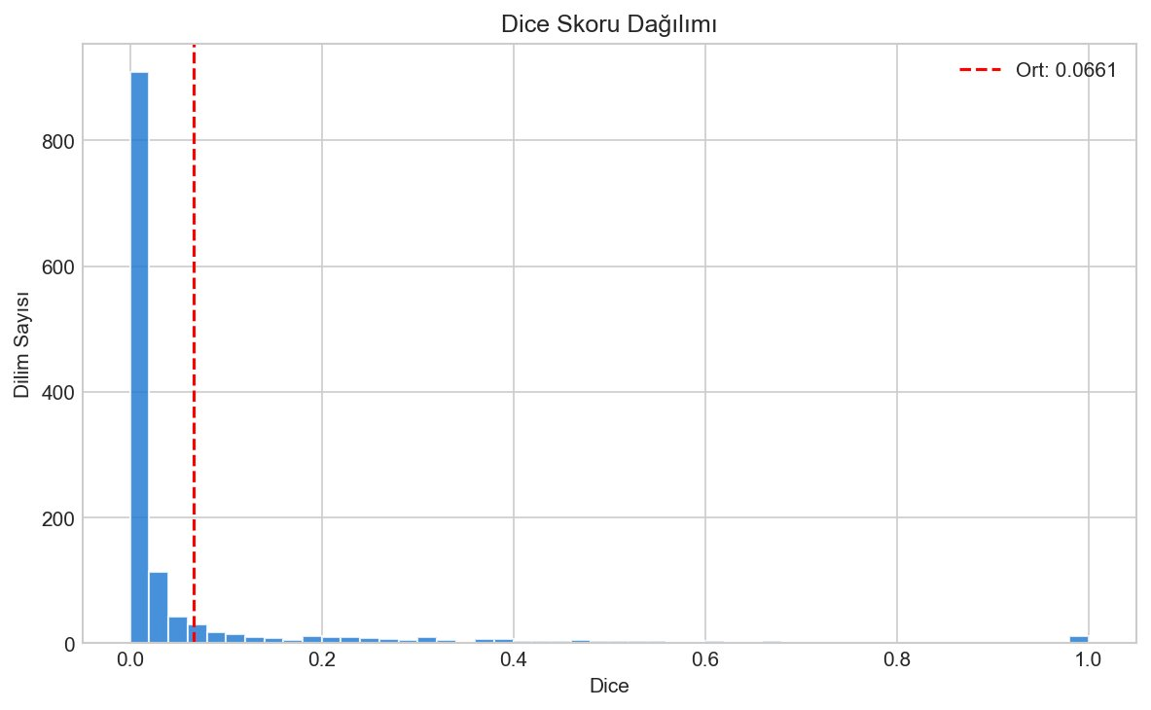
Şekil 3: Dice skoru dağılımı. 900+ dilim 0-0.05 aralığında — bu çok iyi. Ancak 1.0'a yakın değerler (sağ uç) kritik sorunlu dilimleri temsil ediyor.

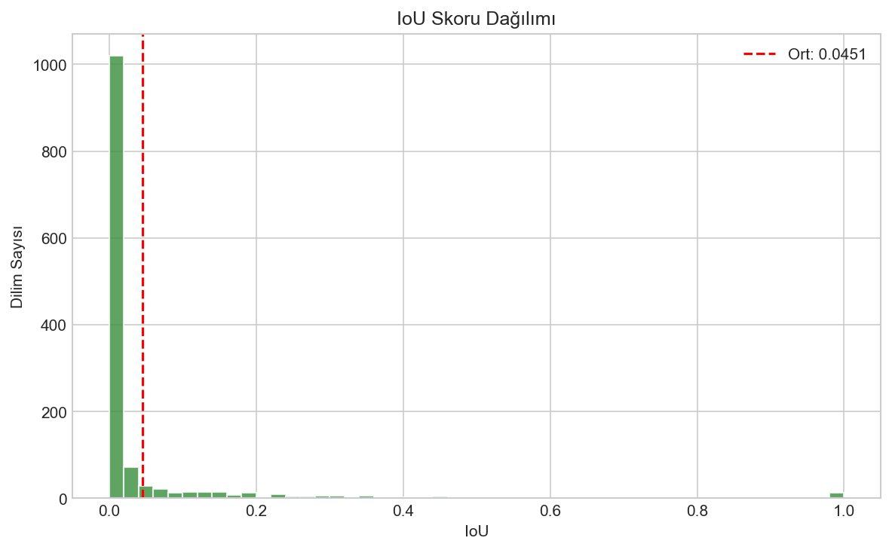
Şekil 4: IoU skoru dağılımı. Dice ile aynı paterni gösteriyor — çoğunluk sıfıra yakın (iyi), az sayıda ekstrem değer (kötü).

6. CT PIKsel YOĞUNLUK ANALİZİ

6.1 CT Piksel Değeri Ne Anlama Geliyor?
CT görüntüsünde her piksel 0-255 arasında bir parlaklık değerine sahiptir. Bu değer dokunun yoğunluğunu (ne kadar X-ışınını emdiğini) gösterir.

CT Değer Aralığı | Doku Türü | Renk
0-30 | Hava / Boşluk | Siyah
31-80 | Yağ dokusu / Su | Koyu gri
81-160 | Yumuşak beyin dokusu | Orta gri
161-230 | Kan / Kontrast madde | Açık gri
231-255 | Kemik / Kafa kemiği | Beyaz

6.2 Tıraşlanan Bölgedeki Piksel Analizi
Metrik | Tıraşlanan Bölge | Yenilen Beyin | Fark | Yorum
Ortalama CT | 248.62 | 248.62 | 0.00 | Tamamen aynı değerler!
Medyan CT | 249.06 | 251.97 | -2.91 | Çok yakın
Std | 7.80 | 7.80 | 0.00 | Aynı
Entropi | 2.04 | 2.04 | 0.00 | Aynı
Min CT | 203.5 | 204.0 | -0.5 | Her iki bölge de yüksek yoğunluklu
Max CT | 255 | 255 | 0 | Her ikisi de maksimum değere ulaşıyor

🔬 Kritik Bulgu — SS ve CT Değerleri Neden Aynı?
Tıraşlanan bölge CT değerleri (shave_ct_*) ile skull-stripped değerleri (shave_ss_*) 1295/1296 dilimde birebir aynı. Bu, skull-stripped görüntülerin aslında ham CT görüntüleriyle aynı veri kaynağından geldiğini gösteriyor. Başka bir deyişle, skull-stripping işlemi piksel değerlerini değiştirmemiş, sadece maskeleme yapmış olabilir.

248.62/255 ≈ %97.5 piksel yoğunluğu → Tıraşlama bölgesindeki pikseller kemik yoğunluğuna sahip. Bu DOĞRU bir işaret: kafa kemiğini tıraşlıyoruz, beyin dokusunu değil (orta gri alanda olmalıydı). Ama yenilen beyin bölgesi de aynı yoğunluğa sahip — bu anormal.

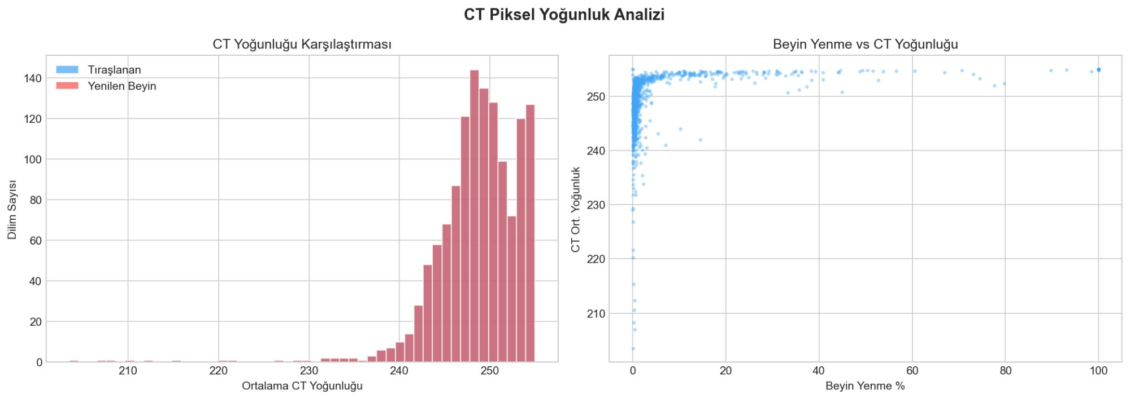
Şekil 5: Sol: CT yoğunluk dağılımı karşılaştırması. Tıraşlanan ve yenilen beyin bölgeleri 230-255 aralığında yoğunlaşıyor (kafa kemiği bölgesi). Sağ: Saçılım grafiği — beyin yenme yüzdesi arttıkça CT yoğunluğu değişmiyor, hep yüksek kalıyor.

7. DİLİM TRENDI VE UZAMSAL ANALİZ

7.1 Tüm Dilimlerde Beyin Yenme Trendi
Aşağıdaki grafik, tüm 1296 dilimin sırasıyla beyin yenme yüzdelerini göstermektedir. Her sivri tepe bir sorunlu hasta grubunu temsil etmektedir.

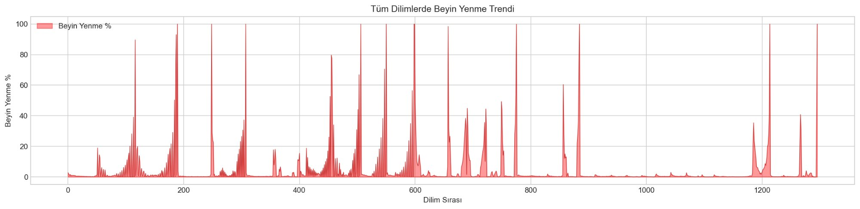
Şekil 6: 1296 dilimde beyin yenme trendi. Dikey sivri tepeler sorunlu hasta gruplarını gösteriyor. Geniş düz bölgeler (%0 civarı) iyi hastalara ait dilimlerdir.

7.2 Dilim Numarası ve Kalite İlişkisi
Dilim numarası ile kalite arasındaki ilişki:

Kalite Kategorisi | Ort. Slice Numarası | Yorum
Kötü (Beyin Yenmiş) | 30.8 | Daha yüksek slice numaraları → daha çok sorun
Orta | 29.1 | Orta slice numaraları
Tıraşlama Yok | 26.7 | Orta kesimler
İyi | 21.8 | Düşük slice numaraları daha iyi

🔍 Uzamsal Yorum:
Yüksek dilim numaraları genellikle beynin üst kısımlarına (tepe/vertex) karşılık gelir. Bu bölgelerde beyin daha büyük, yuvarlak ve kafa kemiğine daha yakındır. Tıraşlama algoritması bu bölgelerde beyin-kemik sınırını ayırt etmekte daha çok zorluk çekiyor olabilir.

8. KORELASYON ANALİZİ

8.1 Metrikler Arası İlişkiler
Korelasyon, iki değişkenin birlikte nasıl hareket ettiğini gösterir. +1 = tam pozitif ilişki, -1 = tam negatif ilişki, 0 = ilişki yok.

İlişki | Korelasyon | Güç | Yorum
Beyin Yenme ↔ Dice | 0.979 | Çok Güçlü | Dice doğrudan beyin yenmeyi yansıtıyor
Beyin Yenme ↔ Shave % | 0.596 | Güçlü | Daha büyük tıraşlama → daha fazla beyin yenme
Beyin Yenme ↔ CT Yoğunluk | 0.332 | Orta | Yüksek yoğunluklu bölgeler daha çok yeniyor
Beyin Yenme ↔ Entropi | -0.518 | Orta Negatif | Entropi düşüklüğü = homojen bölge = daha çok yenme
Beyin Yenme ↔ Beyin % | -0.347 | Zayıf Negatif | Büyük beyin dilimleri daha az yeniyor
Shave % ↔ Dice | 0.708 | Güçlü | Tıraşlama büyüklüğü Dice ile bağlantılı
CT Ort. ↔ CT Entropi | -0.708 | Güçlü Negatif | Yüksek yoğunluk = düşük çeşitlilik (kemik gibi tek tip)

💡 En Önemli Korelasyon Bulgusu:
Beyin yenme % ile Dice skoru arasındaki korelasyon 0.979 — neredeyse mükemmel. Bu, Dice skorunun beyin yenme problemini %97.9 oranında öngörebildiği anlamına gelir. Dice skoru tek başına kalite göstergesi olarak kullanılabilir.

CT entropi ile beyin yenme arasındaki -0.518 korelasyonu da önemli: Tıraşlanan bölge ne kadar 'tek tip' (düşük entropi, kemik gibi) ise o kadar az beyin yeniyor. Çeşitli dokular içeriyorsa (yüksek entropi) sorun var.

9. GENEL DEĞERLENDİRME VE SONUÇ

9.1 Tıraşlama Kalitesinin Özeti
Değerlendirme Kriteri | Sonuç | Notlar
Genel başarı oranı (iyi+yok) | %82 (1063/1296) | Büyük çoğunlukta başarılı
Ciddi hata oranı (kötü) | %11.1 (144 dilim) | İyileştirme gerekiyor
Tam hasar (100% yenme) | 10 dilim | Kritik vakalar incelenmeli
Medyan beyin kaybı | %0.46 | Tipik dilimde çok küçük hasar
En sorunlu hastalar | 32, 21, 17, 14, 09 | Bu hastalar öncelikli incelenmeli
En iyi hastalar | 30, 25, 22, 29, 24 | Bu hastalarda algoritma mükemmel çalışmış
Slice pozisyonu etkisi | Var (yüksek slice → daha kötü) | Üst beyin bölgeleri daha sorunlu

9.2 Güçlü ve Zayıf Yönler
Güçlü Yönler ✓ | Zayıf Yönler / Riskler ✗
• 1296 dilimin 1063'ünde (%82) beyin yenme kabul edilebilir düzeyde  • Medyan yenme yalnızca %0.46 — çoğu dilimde minimal hasar  • 19 hastada hiç "Kötü" kategorisi dilim yok  • En iyi hasta (Hasta 30) sadece %0.15 medyan yenme | • 144 dilimde (%11.1) beyin yenme >%10  • 10 dilimde TAMAMEN beyin yenmiş (%100)  • Hasta 32'de dilimlerin %43.3'ü kötü kategorisinde  • Yüksek slice numaralarında performans düşüyor  • SS ve CT değerleri aynı — preprocessing sorunu?

9.3 Öneriler
- 100% beyin yenilen 10 dilim manuel olarak incelenmeli. Bu dilimlerin tıraşlama maskesi ile beyin maskesinin neden tamamen aynı olduğu araştırılmalıdır.
- Hasta 32, 21, 17 ve 14 öncelikli olarak yeniden değerlendirilmeli. Bu hastalarda sistematik bir sorun var olabilir.
- Yüksek dilim numaralarında (>30) tıraşlama algoritması optimize edilmeli. Beyin tepesine yakın bölgelerde hassasiyet arttırılmalıdır.
- CT ve skull-stripped değerlerinin neden aynı olduğu araştırılmalı. Preprocessing pipeline'ı kontrol edilmelidir.
- Genel tıraşlama kalitesi kabul edilebilir (%82 başarı), ancak %11.1 kötü oran akademik çalışmalar için iyileştirme gerektiriyor.

📋 SONUÇ: Tıraşlama kalitesi genel olarak kabul edilebilir düzeyde.

Dilimlerin büyük çoğunluğunda (%82) tıraşlama ya beyin dışında kalmış ya da minimal beyin teması olmuştur. Medyan beyin yenme sadece %0.46'dır. Ancak az sayıda kritik vaka (%11.1) tüm serinin güvenilirliğini sorgular hale getiriyor. Bu kritik vakaların incelenmesi ve algoritmanın yüksek slice numaralarında iyileştirilmesi öncelikli hedef olmalıdır.

